**Месячник «Рыбный день. Как избежать неприятностей?» проходит в Окружной клинической больнице**

Весь август в Окружной клинической больнице посвящен профилактике описторхоза и дифиллоботриоза.

ОПИСТОРХОЗ – тяжёлое заболевание из группы гельминтозов, поражающих печень и поджелудочную железу. Возбудитель описторхоза – двуустка сибирская, или кошачья (Opisthorchis felineus), паразитирует у человека, кошек, собак, свиней в печени, желчном пузыре и поджелудочной железе. Паразит имеет плоскую форму, похож на огуречное семечко, ротовая полость снабжена присосками размеры тела – 10 – 12 мм. Количество гельминтов может достигать десятков тысяч экземпляров.

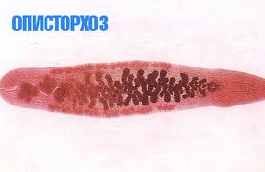В мире около 21 миллиона человек инфицированы описторхами, из них 2/3 – жители России. В Западной Сибири сформировался природный очаг, в котором присутствуют три хозяина необходимых для развития двуустки.

Окончательный хозяин и основной источник инвазии – больной человек и животные домашние (собаки, свиньи, кошки) и дикие (лисы, выдры, песцы), употребившие в пищу зараженную рыбу семейства карповых. Все с калом выделяют яйца возбудителей, которые с талыми водами попадают в водоемы, где их заглатывают улитки – промежуточный хозяин. В них развиваются тысячи личинок –церкариев.  Из моллюсков личинки выходят, свободно плавают в воде, но не являются опасными для человека, поэтому через воду описторхозом заразиться нельзя. Церкарии проникают в карповых рыб – дополнительных хозяев (карп, карась, жерех, язь, елец, плотва, лещ, линь, чебак, красноперка, уклея, гольян, подуст). Личинки описторхисов внедряются под кожу только рыбы карповых пород и становятся инвазионными, т.е. способными вызвать заражение человека. Сырок относится к виду сиговых, поэтому не опасен в отношении описторхоза!

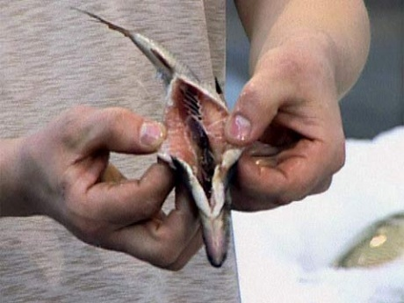

Человек заражается при употреблении в пищу рыбы карповых пород в необезвреженном виде: сырой, недостаточно прожаренной и слабопросоленной рыбы. Проникшие в желчевыводящую систему и поджелудочную железу метацеркарии через 3 – 4 недели достигают половой зрелости и начинают откладывать яйца. Полный цикл развития возбудителя описторхоза длится 4 – 4,5 месяца, живут паразиты 20 – 25 лет.

Личинки паразитов находятся в мышцах речной рыбы. При ее разделке происходит загрязнение разделочного инвентаря и возможно обсеменение других продуктов.

Описторхисы чрезвычайно прожорливы, разрушают печень, желчный пузырь, поджелудочную железу.  Они питаются слизью желчных протоков, ротовой присоской засасывают, отрывают и поедают клетки слизистых оболочек; остаётся кровоточащая поверхность, паразиты заглатывают и кровь. Органы, где «расселяются оккупанты», зарастают рубцовой тканью, перерождаются, а в случае слабой иммунной защиты – развиваются злокачественные опухоли. Скопление паразитов в желчных протоках способствует их закупорке, нарушается отток желчи, и протоки деформируются.

Острый описторхоз длится от нескольких дней до 4 – 8 недель и сопровождается лихорадкой, головной болью, недомоганием, сыпью, ломотой в мышцах и суставах, тошнотой, рвотой. При тяжелом течении возможно развитие аллергического миокардита, эозинофильной мелкоочаговой пневмонии. Острая фаза может напоминать течение брюшного тифа, вирусных гепатитов, астмоидного бронхита.

Хронический описторхоз продолжается 15 – 25 лет и даже пожизненно, проявляется симптомами хронического холецистита, гастродуоденита, панкреатита, гепатита.

Описторхозная инвазия приводит к нарушению нервной, иммунной систем. Серьезное последствие описторхоза – аллергические реакции в результате отравления организма продуктами обмена веществ и распада описторхисов и собственных тканей, травмированных паразитами. Скопление описторхисов, их яиц, слизи в желчных протоках, протоках поджелудочной железы создает препятствие для оттока желчи и панкреатического секрета, вызывая их застой.

К тяжелым осложнениям описторхоза относятся: желчный перитонит, абсцессы печени, цирроз печени, острый деструктивный панкреатит, рак печени и поджелудочной железы.

Для лечения описторхоза применяют препараты, действующие на плоских червей.

Препараты применяются в медицинских учреждениях округа строго по назначению и под наблюдением врача.

После успешной дегельминтизации в организме могут оставаться необратимые последствия описторхоза в виде хронического гепатита, холангита, холецистита, гастрита, дисбаланс в иммунной системе.

**ОПИСТОРХОЗ ЛЕГЧЕ ПРЕДУПРЕДИТЬ, ЧЕМ ЛЕЧИТЬ!**

**Меры личной профилактики просты:**

* варить рыбу не менее 15 минут после закипания,
* жарить в распластанном виде в жире 20 минут,
* солить: мелкую рыбу 14 дней, крупную (более 25 см) 40 дней с добавлением соли 2 кг на 10 кг рыбы,
* после обработки рыбы тщательно мыть и ошпаривать кипятком ножи и разделочные доски.
* Помните: нельзя скармливать сырую рыбу и рыбные отходы домашним животным.